
Акционерное общество
«Клинский институт охраны и условий труда»

УТВЕРЖДЕНО
Генеральный директор
АО «Клинский институт охраны и условий труда»
__________ А.В. Москвичев
«___» ___________ 20___ г.

Автоматизированная система обучения персонала безопасному проведению работ в действующих электроустановках с применением средств виртуального обучения

ИНСТРУКЦИЯ ПО СБОРКЕ ИЗ ИСХОДНЫХ ТЕКСТОВ

Москва, 2018

СОДЕРЖАНИЕ
1 Подготовка к работе 3
1.1 Сборка из исходных текстов рабочего прикладного программного обеспечения 3
1.2 Сборка пакета с файлами для установки Системы из результатов компиляции исходных текстов проекта системы 5

Подготовка к работе
Для начала работы с автоматизированной системой обучения персонала безопасному проведению работ в действующих электроустановках с применением средств виртуального обучения (далее – Система) необходимо на рабочем месте пользователя иметь доступ к сети Интернет и установленный браузер (Google Chrome версии 3.0 и выше или аналогичный).

Сборка из исходных текстов рабочего прикладного программного обеспечения
Для сборки рабочего прикладного программного обеспечения из исходных текстов необходимо произвести следующие действия:
- Скачать и установить Microsoft Visual Studio 2015 Professional (https://go.microsoft.com/fwlink/?LinkId=615435).
- Скопировать исходные тексты программы в папку на диске и включить «Полный доступ» в управлении разрешениями этой папки для текущей учетной записи пользователя компьютера, под которой будет происходить сборка из исходных текстов рабочего прикладного программного обеспечения
- Открыть среду разработки Microsoft Visual Studio 2015 Professional
- Открываем файл решения «MT.Learn.sln» в меню File -> Open -> Project/Solution (Файл->Открыть->Решение или проект)
- При первом открытии проекта возможно среда разработки отобразит сообщение о том, что необходимо подключение к Microsoft TFS. Подключение к TFS не требуется и в открывшемся окне необходимо нажать «Нет», а в следующем открывшемся окне нажать кнопку «OK»
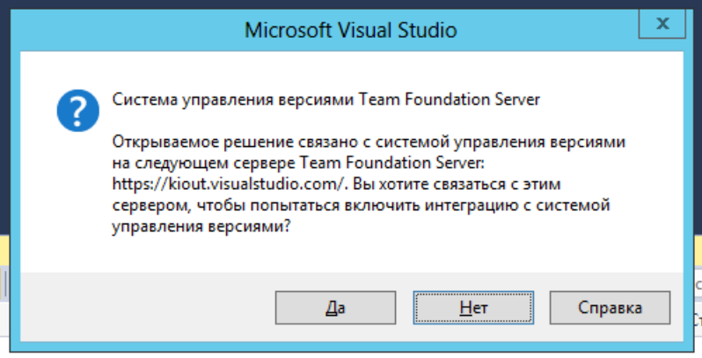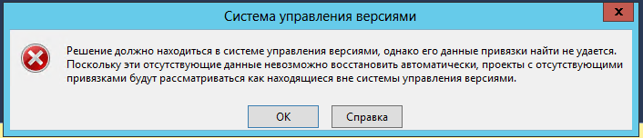

- При открытии проекта среда разработки может отобразить сообщение о риске безопасности при открытии проекта. В данном окне нажимаем кнопку «OK»

- Открываем меню «Build» (Сборка) и нажимаем на пункт меню «Build Solution» (Пересобрать решение) в следствии чего будет запущен процесс компиляции по окончанию, которого в папке с исходными текстами будут сформированы исполняемые файлы необходимые для сборки.

Сборка пакета с файлами для установки Системы из результатов компиляции исходных текстов проекта системы
После компиляции исходных текстов проекта системы, в структуре проекта сформируются файлы с расширением *.dll, которые содержат в себе скомпилированный код системы.
Для того чтоб собрать файлы для установки системы из результатов компиляции исходных текстов проекта системы, необходимо после компиляции:
- Создать на диске папку куда будут копироваться файлы для установки системы (например: «C:\mtlearn»).
- В папке проекта открыть папку «Acot.Reestr.Web.UI»
- Скопировать в папку для файлов установки системы, созданную в пункте 1, следующие папки:
  - App_Data
  - Bin
  - Content
  - Scripts
  - Views
и файлы:
  - Global.asax
  - Web.config

В результате должна получиться папка «mtlearn» на диске С, в которой собраны все папки и файлы для развертывания сайта.
- Настроить строки подключения к базе данных в файле web.config. Для этого необходимо полностью заменить тег <connectionStrings> со всем содержимым на представленный ниже. Для тестового сервера необходимо дополнительно произвести настройку строк подключения заменив выделенный красным цветом текст актуальными значениями.
  - Для сайта на тестовом сервере настроить файл Web.config:
<connectionStrings>
<add name="Teu.Db" connectionString="server=<имя сервера>/<имя экземпляра SQL Server»>;database=Mt.Learn.Db;integrated security=true;Connection Timeout=3600" providerName="System.Data.EntityClient" />
</connectionStrings>

